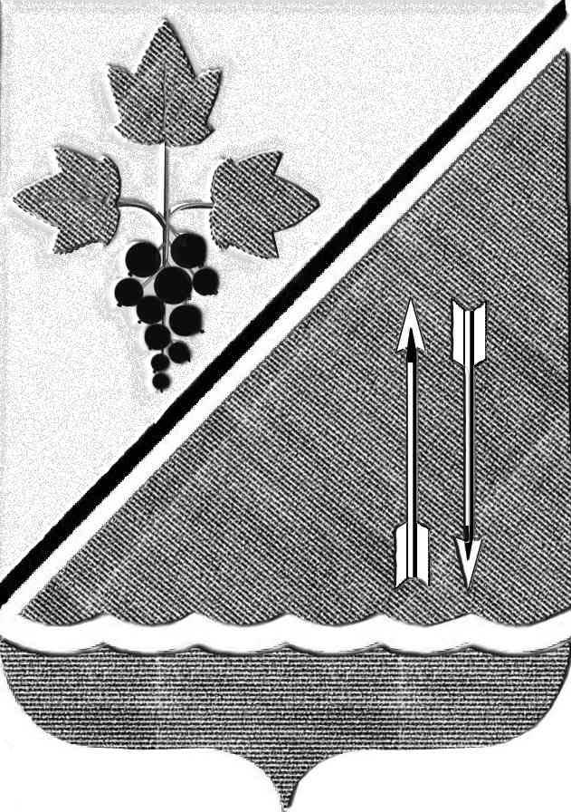
СОВЕТ ДЕПУТАТОВ КАРГАТСКОГО РАЙОНА
НОВОСИБИРСКОЙ ОБЛАСТИ
пятого созыва

РЕШЕНИЕ
(вторая сессия)

от 31 октября 2025 г. № 17

О внесении изменений в Решение Совета депутатов
Каргатского района Новосибирской области от 22.12.2011 г № 174
«О порядке определения размера арендной платы, порядке, условиях и сроках внесения арендной платы за земельные участки на территории Каргатского района Новосибирской области, государственная собственность на которые не разграничена»

В соответствие Федеральным законом от 06.10.2003 № 131-ФЗ «Об общих принципах организации местного самоуправления в Российской Федерации», со статьей 39.7 Земельного кодекса Российской Федерации, руководствуясь Уставом Каргатского района Новосибирской области, Совет депутатов Каргатского района Новосибирской области РЕШИЛ:
1. Внести в Решение Совета депутатов Каргатского района Новосибирской области от 22.12.2011 г № 174 «О порядке определения размера арендной платы, порядке, условиях и сроках внесения арендной платы за земельные участки на территории Каргатского района Новосибирской области, государственная собственность на которые не разграничена»:
1.1. Пункт 11 раздела 3 Положения дополнить абзацем 6 следующего содержания:
«Установить мораторий на повышение размера арендной платы за земельный участок, предоставленный застройщику для реализации проекта по строительству объекта социальной инфраструктуры, подлежащего безвозмездной передачи в муниципальную собственность, до момента такой передачи».
2. Решение направить Главе Каргатского района Новосибирской области для подписания и опубликования в установленном порядке.
3. Настоящее Решение вступает в силу со дня его опубликования.

Председатель Совета депутатов  Каргатского района Новосибирской области  Н.А. Зубарева | Глава Каргатского района  Новосибирской области  Н.Л. Терентьев

